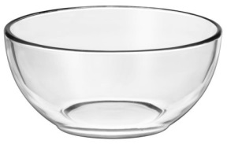
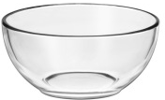
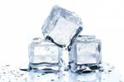
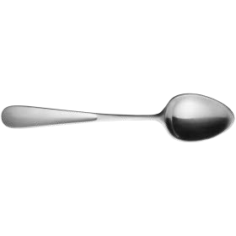
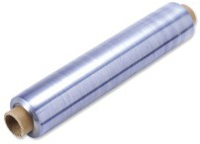
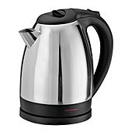
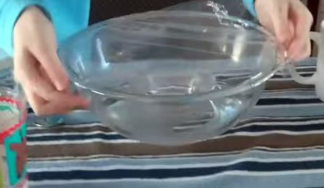
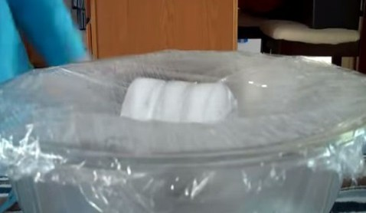
Kaip pasigaminti vandens apytakos ratą?

Jums reikės:
Didelio skaidraus dubens,
Mažo skaidraus dubens,
Karšto vandens,
Keleto ledo kubelių,
Šaukšto,
Maistinės plėvelės,
Druskos.

- Kai būsite pasiruošę, paprašykite mokytojo į jūsų didelį dubenį įpilti karšto vandens. Turite veikti greitai, bet saugiai, kad pasiektumėte ketvirtą punktą kaip galima greičiau.
- Į vandenį įberkite šiek tiek druskos ir šaukštu išmaišykite, tuomet vanduo būtų sūrus kaip vandenyne!
- Įdėkite mažą stiklinį dubenėlį į "vandenyno" vidurį. Mažas stiklinis dubuo dabar yra jūsų žemė!
- Uždėkite maistinę plėvelę ant didelio dubenėlio. Nepalikite jokių plyšių. Maistinė plėvelė veiks kaip debesų sluoksnis.

- Padėkite ledo kubelius ant maistinės plėvelės. Tai sukurs "vėsią atmosferą" virš jūsų "žemės". Palaukite 10 minučių, kad pamatytumėte kritulius.

Kai karštas vanduo iš "vandenyno" (didelio dubens) išgaruoja, ant "debesų" (maistinės plėvelės) galite pamatyti kondensaciją. Kondensatas virsta krituliais, kai jį atvėsina šalta atmosfera (ledo kubeliai). Dubenėlio šonai gali atrodyti taip, lyg juos dengtų kondensatas, tačiau tai iš tikrųjų yra krituliai, nukritę nuo šaltos atmosferos.
Po 10 minučių nuimkite maistinę plėvelę. Ar ant “žemės” iškrito kritulių? (Ar matote vandenį mažame dubenyje?)

